Руководство по эксплуатации

Серия DP-X

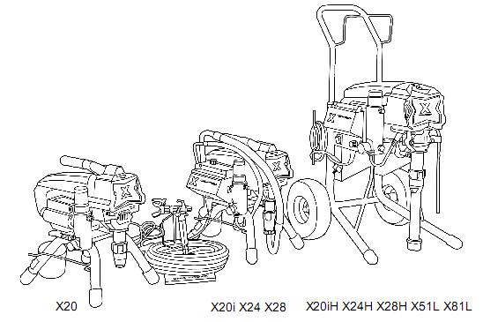

Прочтите и сохраните данное руководство. Внимательно прочтите его прежде, чем попытаться собрать, установить, эксплуатировать или обслуживать данное оборудование продукт. Защитите себя и других, соблюдая все инструкции по технике безопасности. Несоблюдение этих инструкций может стать причиной травм и/или повреждения имущества! Сохраните данное руководство для последующего применения.

ПРЕДУПРЕЖДЕНИЕ
ОПАСНОСТЬ ПОЖАРА И ВЗРЫВА
Огнеопасные пары, находящиеся в рабочей области, такие как пары растворителя и краски, могут загореться или взорваться. Чтобы предупредить пожар и взрыв:
- Не распыляйте горючие или легковоспламеняемые материалы возле открытого огня или источников зажигания, таких как сигареты, двигатели и электрооборудование.
- Поток краски или растворителя, проходящий через оборудование, может вызвать образование зарядов статического электричества. Статическое электричество создает опасности пожара или взрыва в присутствии краски или растворяющих паров. Все части системы распыления, включая насос, сборку шлангов, распылитель и предметы в рабочей зоне и вокруг нее должны быть правильно заземлены, чтобы защитить систему от статического разряда и искр. Используйте в распылителе краски высокого давления токопроводящие или заземленные безвоздушные шланги от компании Dino-Power.
- Проверьте, что все контейнеры системы сбора краски правильно заземлены, чтобы предотвратить возникновение статического разряда.
- Подключайте установки в заземленные розетки и используйте заземленные удлинители. Не используйте адаптеры для вилок 3 в 2.
- Не используйте краски или растворители, содержащие галогенизированные углеводороды.
- Поддерживайте хорошую вентиляцию зоны распыления. Обеспечьте хороший поток свежего воздуха, проходящий через рабочую зону. Держите оборудование в хорошо вентилируемом месте. Не распыляйте на сборку насоса.
- Не курите в зоне распыления.
- Не используйте в зоне распыления выключатели, двигатели или аналогичные устройства, которые могут создавать искры.
- Поддерживайте чистоту в рабочей зоне и не храните в рабочей зоне контейнеры для краски или растворителей, тряпки и другие огнеопасные материалы.
- Знайте содержание красок и распыляемых растворителей. Прочтите все паспорта безопасности материалов (SDS) и этикетки на контейнерах, в которых поставляются краски и растворители. Соблюдайте инструкции по технике безопасности изготовителя красок и растворителей.
- Держите в рабочей зоне работающий огнетушитель.
- Распылитель создает искры. Будьте осторожны, используя горючие жидкости в распылителе или рядом с ним, для распыления, промывки или очистки распылителя.
- Держите распылитель на расстоянии как минимум 20 футов (6 м) от взрывоопасных паров
ОПАСНОСТЬ УДАРА ТОКОМ
- Данное оборудование должно быть заземлено. Неправильное заземление, установка или использование системы могут привести к удару током.
- Выключите оборудование и отсоедините шнур питания от сети перед тем, как проводить техобслуживание.
- Подключайте оборудование только к заземленным электрическим розеткам.
- Используйте только 3-х проводные удлинители.
- Проверьте целостность штырей заземления шнура питания и удлинителей.
- Не допускайте попадания на оборудование дождя и влаги. Храните оборудование в закрытом помещении.
ОПАСНОСТЬ ПОПАДАНИЯ ПОД КОЖУ
- Распыление материалов высокого давления может привести к попаданию токсинов под кожу и вызвать серьезные травмы. В случае попадания струи материалов под кожу немедленно обратитесь за помощью к врачу.
- Не нацеливайте краскораспылитель и не распыляйте краску на людей или животных.
- Не подносите руки и другие части тела к выходному отверстию и не пытайтесь остановить утечки руками или любой частью тела.
- Всегда используйте предохранитель наконечника. Не распыляйте установку без установленного предохранителя наконечника.
- Используйте наконечники компании DP.
- Будьте осторожны при очистке и замене наконечника. В случае блокировки наконечника при распылении сначала выполните процедуру сброса давления, чтобы выключить установку и сбросить давление перед снятием и очисткой наконечника.
- Не оставляйте включенное и находящееся под давлением оборудование без присмотра. Выполните процедуру сброса давления, когда оборудование не используется.
- Проверьте шланги и другие детали, чтобы убедиться в отсутствии признаков повреждения. Замените любые поврежденные шланги или детали.
- Данная система создает давление 3630 psi. Используйте сменные детали или аксессуары производства компании DP, рассчитанные как минимум на 3000 psi.
ОПАСНОСТЬ АЛЮМИНИЕВЫХ ЧАСТЕЙ ПОД ДАВЛЕНИЕМ
- Использование жидкостей, которые несовместимы с алюминием в оборудовании под давлением, может вызвать серьезную химическую реакцию и разрыв оборудования. Несоблюдение этого предупреждение может привести к смерти, серьезной травме или повреждению имущества.
- Не используйте 1,1,1-трихлорэтан, хлорид метилена, другие галогенизированные растворители на основе углеводородов или жидкости, содержащие такие растворители.
- Многие другие жидкости могут содержать химикаты, которые могут вступать в реакцию с алюминием. Чтобы убедиться в их совместимости, свяжитесь со своим поставщиком материалов
ОПАСНОСТЬ НЕПРАВИЛЬНОГО ИСПОЛЬЗОВАНИЯ ОБОРУДОВАНИЯ
Неправильное использование оборудование может стать причиной смерти или серьезной травмы.
- При распылении всегда надевайте подходящие перчатки, защитные очки, и респиратор или маску.
- Не используйте установку и не распыляйте рядом с детьми. Не подпускайте детей к оборудованию.
- Не тянитесь слишком далеко и используйте только устойчивую опору. Постоянно поддерживайте хорошую опору и равновесие.
- Будьте внимательны и следите за тем, что Вы делаете.
- Не используйте установку в состоянии сильной усталости или наркотического или алкогольного опьянения.
- Не перекручивайте и не перегибайте шланг.
- Не подвергайте шланг воздействию температур или давлений выше установленных DP.
- Не тяните и не поднимайте оборудование за шланг.
ОПАСНОСТЬ ПОДВИЖНЫХ ДЕТАЛЕЙ
- Подвижные части могут прищемить, порезать или ампутировать пальцы и другие части тела.
- Держитесь подальше от подвижных деталей.
- Не эксплуатируйте оборудование со снятыми с защитными покрытиями или предохранителями.
- Оборудование под давлением может запуститься без предупреждения. Перед проверкой, перемещением или техобслуживанием оборудования, выполните Процедуру сброса давления и отсоедините все источники питания.
ОПАСНОСТЬ ОЖОГОВ
Поверхности оборудования могут нагреваться при работе. Чтобы избежать сильных ожогов, не прикасайтесь к горячему оборудованию. Дождитесь, пока оно остынет.

ОПАСНОСТЬ ТОКСИЧНОЙ ЖИДКОСТИ ИЛИ ПАРОВ
Токсичные жидкости или пары могут вызвать серьезные травмы или смерть при попадании в глаза или на кожу, при вдыхании или попадании внутрь.
- Прочитайте паспорта безопасности материалов msds, чтобы знать конкретные опасности тех жидкостей, которые Вы используете.
- Храните опасную жидкость в одобренных контейнерах и утилизируйте ее в соответствии с действующими рекомендациями.
СРЕДСТВА ИНДИВИДУАЛЬНОЙ ЗАЩИТЫ
- Используйте соответствующее защитное снаряжение в рабочей зоне, чтобы предотвратить серьезные травмы, включая повреждения глаз, потерю слуха, вдыхание токсичных паров и ожоги. Такое защитное снаряжение включает, без ограничения:
- защитные очки и средства защиты слуха.
- респираторы, защитную одежду и перчатки, рекомендуемые производителем жидкостей и растворителей

РЕКОМЕНДАЦИИ ПО ТЕХОБСЛУЖИВАНИЮ
1. Гнездо для шара имеет две стороны, обе с закругленными кромками, когда одна сторона будет изношена, переверните на другую сторону.
2. При замене клиновидных уплотнений (верхних и нижних) штока поршня, убедитесь, что выпуклая сторона обращена к штоку поршня, а затем, используя резиновый молоток, постучите по плоской стороне клиновидного уплотнения, чтобы оно хорошо прилегало к штоку поршня.
3. Закрепляя винты для блока насоса, не затягивайте винты один за другим до максимума. Правильнее будет сначала затянуть один винт на 90% глубины, затем затянуть другой винт до максимума, после чего затянуть до максимума первый винт.
4. В датчике давления одна шайба, обычно она не ломается, но ее не следует пропускать при сборке.
5. После замены верхних клиновидных уплотнений плотно затяните гайку при помощи верстачных тисков.
6. Перед запуском нового безвоздушного поршневого насоса, внимательно проверьте два винта блока насоса и убедитесь, что они хорошо закреплены.
Также проверьте блок после установки новых клиновидных уплотнений. Так как клиновидные уплотнения изготавливаются из полимерного материала, то после некоторого срока использования они могут расшириться.
7. Критически важно включать КЛАПАН ЗАЛИВКИ (PRIME) до начала распыления или после смены контейнера с краской. Если воздух попадет в поршневой насос, и Вы забудете включить КЛАПАН ЗАЛИВКИ перед распылением, это может серьезно повредить оборудование из-за разной степени сжатия краски и воздуха.
8. Положительный и отрицательный полюс для двигателя нельзя соединять реверсивно через угольную щетку. При реверсивном соединении двигатель будет вращаться в обратном направлении, что со временем приведет к размагничиванию двигателя. (*Только для модели X20)
9. Повреждение клиновидных уплотнений приведет к утечке краски. В таком случае немедленно замените клиновидные уплотнения, иначе краска может попасть в коробку передач и повредить ее.
10. Не поворачивайте ручку регулятора давления с усилием, иначе можно повредить электрические компоненты в ручке.
11. В каждом безвоздушном насосе с механической системой регулировки давления есть микропереключатель. Фиксирующий винт микропереключателя устанавливается в нужное положение на заводе перед отправкой. Не пытайтесь изменить положение фиксирующего винта, иначе микропереключатель не сможет правильно работать. (Только для модели X20)
12. Чтобы быстро определить, исправно ли гнездо шара или нет после возврата КЛАПАНА ЗАЛИВКИ в положение распыления, откройте крышку и проверьте. Если шатун остается в верхнем положении, то шар в штоке поршня так или иначе поврежден, если шатун остается в нижнем положении, то повреждено гнездо шара.
13. Если безвоздушный поршневой насос не был полностью очищен после распыления, то засохший внутри материал покрытия может помешать правильной работе датчика давления. Поэтому безвоздушный поршневой насос необходимо тщательно очищать после распыления.
14. Если плавкий предохранитель перегорел из-за скачка напряжения, то сначала проверьте конденсатор, чтобы убедиться, что он в хорошем состоянии, а затем проверьте мостиковый выпрямитель с помощью ампервольтметра.
15. Чтобы быстро проверить плату регулировки давления безвоздушного поршневого насоса с механической системой регулировки давления, сначала включите КЛАПАН ЗАЛИВКИ, а затем вставьте в микропереключатель отвертку. Если оборудование остановится, то плата регулировки давления в порядке.
16. Если безвоздушный насос оборудован фильтром коллектора, то фильтр необходимо регулярно очищать после распыления. Рекомендуется очищать фильтр раз в день или как минимум раз в неделю. Полная блокировка фильтра частицами краски приведет к перегоранию электронной панели и датчика давления, и плавкий предохранитель не сможет защитить электронную панель и датчик давления.
17. При работе с большим безвоздушным поршневым насосом с большой скоростью потока жидкости (это в основном относится к моделям X45 и X52/X52L), не используйте короткий шланг высокого давления длиной 3 м или 5 м, так как это может серьезно повредить двигатель. Очищайте установку и шланг каждый раз после завершения работы по распылению краски.
18. Наконечники следует менять после окрашивания 4000 - 5000 квадратных метров поверхности в зависимости от абразивности краски.
19. Шток поршня/ клиновидное уплотнение и шар из карбида следует заменить приблизительно после 200 часов распыления, или раньше, если давление снижается или насос с трудом всасывает краску.
20. Угольную щетку электромагнитного двигателя постоянного тока следует заменить после 1 500 часов работы, иначе можно повредить двигатель.
21. Перед каждым использованием оборудование проверьте плотное крепление всех частей.
22. При необходимости отправить оборудование на хранение больше чем на 10 дне тщательно смажьте установку смазочным маслом, чтобы защитить ее от ржавчины и избежать застревания любых деталей внутри насоса. (См. раздел «Очистка»).
23. При проведении техобслуживания насоса жидкости действуйте строго в соответствии с инструкциями и плотно завинтите все детали. (См. раздел «Техобслуживание»).
24. При возникновении любых проблем с оборудованием прочтите руководство или свяжитесь с дистрибьютором, НЕ разбирайте установку самостоятельно без участия специалистов.

Идентификация компонентов Х51L

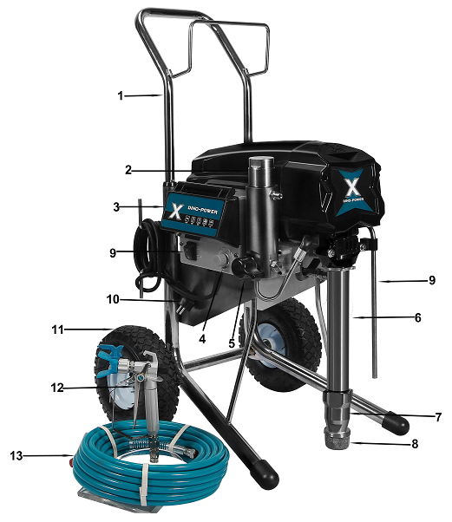

1 | Тележка / Шланг со стойкой | Позволяет перемещать установку и убирать шланг краски. (DP637H)
2 | Корпус фильтра  (с фильтром коллектора внутри **) | Фильтр коллектора снижает риск загрязнения наконечника и обеспечивает хорошее покрытие.
3 | Цифровой дисплей давления (Под крышкой) | X20 только с манометром  X24 X28 X32 X42 X45 X51 X80L С цифровым дисплеем давления
4 | Регулятор давления | Регулирует давление для различных приложений.
5 | Клапан заливки / распыления. | • В положении PRIME (заливка), указывающем вниз, направляет жидкость в трубку для заливки.  • В положении SPRAY (распыление) (параллельно полу) направляет жидкость под давлением в шланг подачи краски.  • Автоматически сбрасывает давление из системы при возникновении избыточного давления
6 | Насос жидкости  (шток поршня и клиновидное уплотнение ** внутри) | Сливает жидкость из системы при заливке и сбросе давления.
7 | Всасывающая трубка | Всасывает жидкость из бака краски в насос (труба должна быть навинчена плотно, чтобы внутрь не попадал воздух, иначе нельзя будет достичь необходимого Вам высокого давления.)
7 | Всасывающий шланг * | На рисунке изображен X51L с нижним типом всасывания. X45 имеет всасывающую трубку, а X20/24/28 - всасывающий шланг.
8 | Всасывающий фильтр | Всасывающий фильтр уменьшает риск загрязнения наконечника и обеспечивает хорошее покрытие.
9 | Шланг заливки
10 | Вилка питания | Подходит для разных стран.
11 | Колесо | Позволяет легко перемещать оборудование.
12 | Безвоздушный краскораспылитель | Распределяет жидкость.
13 | Шланг высокого давления | Подает жидкость под давлением из насоса в краскораспылитель.
(Звездочками ** отмечены легкоизнашиваемые детали)

Эксплуатация

Блокировка спускового механизма
Всегда активируйте блокировку спускового механизма после окончания распыления, чтобы предотвратить случайное срабатывание распылителя при толчке или падении.

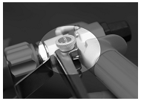

Процедура сброса давления
Выполняйте данную процедуру сброса давления после каждой остановки распыления и перед очисткой, проверкой, техобслуживанием или транспортировкой краскораспылителя.

1. Выключите переключатель питания и отсоедините шнур питания от розетки.
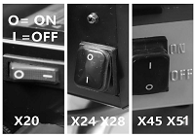
2. Переведите клапан Prime/Spray (заливки/ распыления) в положение PRIME (заливка), чтобы сбросить давление.
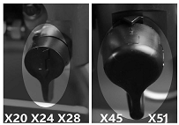
3. Плотно прижмите краскораспылитель к краю ведра. Нажмите на спусковой механизм, чтобы сбросить давление.
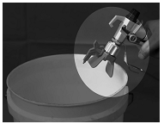
4. Активируйте блокировку спускового механизма.
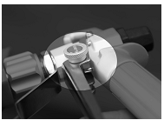
ПРИМЕЧАНИЕ: Оставьте клапан Prime/Spray (заливки/ распыления) в положение PRIME (заливка) до тех пор, пока не будете готовы возобновить распыление.
Если Вам кажется, что распыляющий наконечник или шланг заблокированы, или что давление не было полностью сброшено после выполнения описанных выше шагов, ОЧЕНЬ МЕДЛЕННО ослабьте стопорную гайку предохранителя наконечника или муфту на конце шланга, чтобы постепенно сбросить давление, а затем отвинтите ее полностью. Устраните блокировку шланга или наконечника. Прочтите указания по устранению блокировки наконечника в руководстве по эксплуатации краскораспылителя.

Подготовка к работе

1. Подготовьте краску согласно рекомендациям производителя
Это, вероятно, один из самых важных шагов к беспроблемному распылению.
Снимите любую пленку, которая могла образоваться поверх краски. При необходимости разбавьте краску. Затем процедите краску через тонкую нейлоновую сетку фильтра (доступную у большинства продавцов), чтобы удалить частицы, которые могли бы заблокировать распыляющий наконечник.

2. Отвинтите с краскораспылителя наконечник и сборку предохранителя.
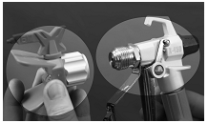
3. Размотайте шланг и подсоедините один конец шланга к распылителю. Используйте два гаечных ключа, чтобы надежно и плотно затянуть соединение.
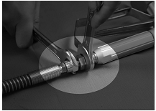
4.Подсоедините другой конец распылительного шланга
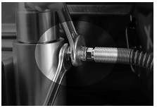

5. Смазка
Заполните уплотнительную гайку горловины смазочным маслом (3~5 капель), чтобы предотвратить преждевременный износ уплотнения. Делайте это перед каждым распылением.
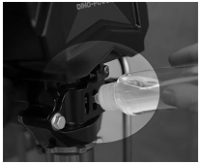
6. Проверьте электроснабжение. Убедитесь, что электрическая розетка правильно заземлена. Более длинные удлинители могут негативно повлиять на работу распылителя. Используйте более длинные распыляющие шланги, а не более длинные удлинители.

7. Включите распылитель. Сначала убедитесь, что переключатель находится в положении ВЫКЛ/ OFF, а регулятор давления до упора повернут против часовой стрелки. Подключите распылитель к заземленной розетке, которая находится на расстоянии как минимум 3 м от зоны распыления, чтобы уменьшить риск появления искры, которая может привести к воспламенению паров или частиц пыли.
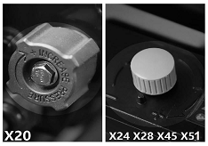

Клапан регулятора давления
Поверните по часовой стрелке, чтобы увеличить давление
Поверните против часовой стрелки, чтобы уменьшить давление
Запуск
1.Сначала убедитесь, что переключатель находится в положении ВЫКЛ.

2. Поверните регулятор давления против часовой стрелки на самое низкое давление.

3.Поместите всасывающий шланг всасывания в контейнер с краской.
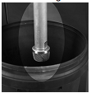
4. Поверните Клапан заливки / распыления в положение Prime (заливка).
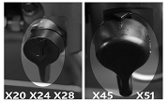
5. Подключите вилку питания к заземленной розетке.

6.Включите установку.
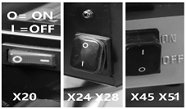
7.Поворачивайте регулятор давления по часовой стрелке, пока жидкость не начнет циркулировать в заливочной трубе

8.Выключите переключатель питания.
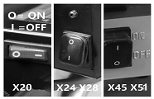
9. Поместите всасывающую трубку в контейнер с краской и погрузите ее в краску.
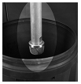
10.Включите переключатель питания.
11.Когда Вы увидите, что краска выходит из заливочной трубки:
- . Направьте краскораспылитель в пустое ведро.
- . Деактивируйте блокировку спускового механизма краскораспылителя.
- . Нажмите и удерживайте спусковой механизм.
- . Поверните клапан заливки / распыления в положение SPRAY (распыление).
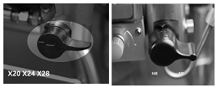
12. Продолжайте нажимать на спусковой механизм, направив краскораспылитель в пустое ведро, пока не увидите, что из распылителя выходит только краска.
13. Отпустите спусковой механизм. Активируйте блокировку спускового механизма.
134. Переместите заливочную трубку в ведро с краской и наденьте заливочную трубку на всасывающую трубку

РАСПЫЛЕНИЕ

ТЕХНИКА РАСПЫЛЕНИЯ
1. Ключевой фактор хорошей окраски - равномерное покрытие по всей поверхности. При нанесении краски методом распыления хорошее покрытие можно получить, используя равномерные движения рукой, перемещая распылитель с постоянной скоростью и удерживая краскораспылитель на постоянном расстоянии от поверхности.

2. По возможности старайтесь держать можно больше, держите краскораспылитель под прямым углом к поверхности. Это означает, что Вы должны двигать всей Вашей рукой назад и вперед вместо того, чтобы просто работать запястьем.
Неправильный способ распыления
Тонкий слой
Тонкий слой
Толстый слой
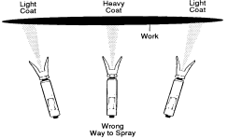

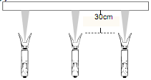
3.Держите краскораспылитель перпендикулярно поверхности, иначе один край пятна будет толще другого.
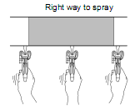
Правильный способ распыления

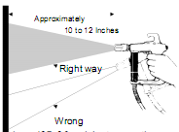
Примерно 10-12 ‘’
Неправильно
Правильно

4. В большинстве случаев лучшее расстояние при распылении составляет 10 - 12 дюймов (25-30 см) между распыляющим наконечником и краскораспылителем.

5. Отпускайте спусковой механизм краскораспылителя в конце каждого мазка и снова нажимайте в начале следующего. Это позволяет избежать скопления краски в конце мазка, что может привести к подтекам. Этот способ также экономит краску и дает лучшие результаты окрашивания. (См. рис. ниже)

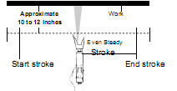
Примерно 10-12 ‘’
Начало мазка
Конец мазка
равномерный мазок

6.Правильная скорость перемещения распылителя обеспечивает нанесение качественного влажного покрытия без подтеков. Мазки должны перекрывать друг друга примерно на 40%, это позволит получить равномерную толщину наносимого покрытия. Равномерное распыление краски слева направо и справа налево дает профессиональное качественное покрытие. (См. рисунок ниже)
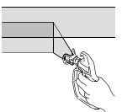

Один из способов получения такого покрытия – направлять распыляющий наконечник брызг на край
Предыдущего мазка перед тем, как нажать на спусковой механизм краскораспылителя.
7. Если Вы делаете короткий перерыв в распылении (до 1 часа), заблокируйте краскораспылитель, уменьшите давление до минимального (нулевого) значения и переведите установку в положение PRIME (заливка). Выключите распылитель и отключите от сети питания. Выполните Процедуру сброса давления.

8. При окрашивании внутренних углов, например, в книжном шкафу, направьте краскораспылитель в центр окрашиваемого угла, это позволит равномерно окрасить края с обеих сторон.
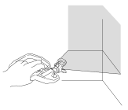
Установка наконечника и предохранителя на краскораспылитель

1. Активируйте блокировку спускового механизма.
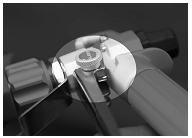
2. Убедитесь, что наконечник и направляющие собраны в показанном порядке
предохранитель
наконечник
сальник
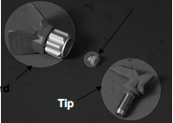
3. Используйте наконечник для выравнивания гнезда.
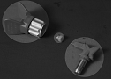
Наконечник нужно до упора вставить в предохранитель
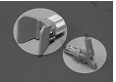
4.Навинтите наконечник и сборку предохранителя на краскораспылитель. Затяните стопорную гайку.
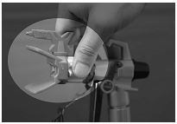
Выбор наконечника

Выбор размера отверстия наконечника
Наконечники могут иметь множество разных размеров отверстий для распыления широкого диапазона жидкостей. Комплект поставки Вашего распылитель включает наконечник 0.017 дюймов (0,43 мм) или 0.019 дюймов (0,48 мм), который может применяться в большинстве приложений по распылению. Для окрашивания узких или меньших поверхностей (шкаф, забор, перекладины), лучшим выбором будет ширина пятна 6 дюймов, она обеспечивает более четкие границы и лучший контроль за результатами окрашивания. Для больших поверхностей (потолки/стены) лучшим выбором будет бОльшая ширина пятна распыления 10 - 12 дюймов, позволяющая быстрее окрашивать большие площади.

Для достижения хороших результатов распыления очень важно использовать распыляющий наконечник хорошего качества подходящий по размеру для распыляемой Вами жидкости. Распыляющий наконечник управляет количеством наносимой краски и площадь пятна распыления. Вы можете использовать широкий ряд размеров наконечников, различающихся по размеру отверстия и ширине пятна распыления, выбрав необходимый с учетом 3 факторов:
1. Наносимое покрытие при окрашивании
2. Окрашиваемая поверхность
3. Способность распылителя поддерживать данный размер отверстия наконечника.

Распылители отличаются максимальным размером наконечника, который они могут поддерживать. Выбирайте свой распылитель в зависимости от типов покрытия, которые Вы будете распылять, и убедитесь, что самый большой наконечник (размер отверстия), который Вы планируете использовать, соответствует максимальному размеру наконечника, поддерживаемому распылителем.

Всегда рекомендуется использовать установку большей мощности, например, если Вы планируете часто использовать наконечник 0,017 дюйма, Ваш распылитель должен поддерживать наконечник на один размер больше (0.019 дюйма). Это позволяет учитывать износ наконечника, приводящий к увеличению размера отверстия наконечника.
Выбор правильного наконечника
При выборе учитывайте материал покрытия и окрашиваемую поверхность. Убедитесь, что Вы используете самый лучший размер отверстия наконечника для данного покрытия и лучшую ширину пятна для данной поверхности.

Размер отверстия наконечника
Размер отверстия наконечника влияет на скорость потока жидкости или то количество краски, которое выходит из краскораспылителя.

РЕКОМЕНДАЦИИ:
• Используйте бОльшие размеры отверстия наконечника при работе с более густыми покрытиями и меньшие размеры отверстия наконечника с более жидкими покрытиями.

Ширина пятна
Ширина пятна – это размер пятна распыления, которая определяет площадь, окрашиваемую при каждом мазке. Более узкое пятно дает более толстый слой покрытия, а более широкое пятно распыления дает более тонкий слой покрытия.

Размер  отверстия наконечника | Покрытия
 | Морилки | Эмали | Грунтовки | Интерьерные  краски | Краски для наружных работ
0,011’’ (0,28 мм) | X
0,013 ‘’ (0,33 мм) | X | X
0,015 ‘’ (0,38 мм) |  | X | X | X
0,017 ‘’ (0,43 мм) |  |  | X | X | X
0,019 ‘’ (0,48 мм) |  |  |  |  | X

Что означает номер наконечника
Последние три цифры номера наконечника содержат информацию о размере отверстия и ширине пятна на поверхности, когда краскораспылитель находится на расстоянии 12 дюймов (30,5 см) от окрашиваемой поверхности.
Последние две цифры = размер отверстия наконечника в тысячных дюйма
№ детали | Ширина пятна на расстоянии 12’‘(305 мм) от поверхности | Размер отверстия  Удвоенная первая цифра= примерная ширина пятна  У наконечника 413  ширина пятна  8-10 дюймов  У наконечника 413  размер отверстия 0,013 дюйма
311 | 6 - 8 дюймов.  (152-203 мм) | 0,011 дюйма  (0,28 мм)
411 | 8 - 10 дюймов.  (203 - 254 мм) | 0,011 дюйма  (0,28 мм)
313 | 6 - 8 дюймов.  (152 - 203 мм) | 0,013 дюйма  (0,33 мм)
413 | 8-10 в.  (203 - 254 мм) | 0,013 дюйма  (0,33 мм)
415 | 8 10 дюймов.  (203 - 254 мм) | 0,015 дюйма  (0,38 мм)
515 | 10-12 дюймов  (254 - 305 мм) | 0,015 дюйма  (0,38 мм)
417 | 8-10 в.  (203 - 254 мм) | 0,017 дюйма (0,43 мм)
517 | 10 - 12 дюймов.  (254 - 305 мм) | 0,017 дюйма  (0,43 мм)

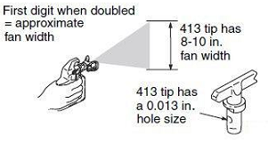

Таблица выбора поворотных наконечников

Размер отверстия | Ширина пятна в дюймах |  |  |  |  | Скорость потока жидкости |  | Приложение | Фильтр
дюймы | 4” - 6” | 6” -8” | 8”-10” | 10”-12” | 12”-14” | Галлонов  в минуту | Литров  в минуту
0,011” | 211 | 311 | 411 | 511 | 611 | 0,12 | 0,45 | Морилка или лак | Сетка 150 (красная)
0,013” | 213 | 313 | 413 | 513 | 613 | 0,18 | 0,68
0,015” | 215 | 315 | 415 | 515 | 615 | 0,24 | 0,91 | Краска на масляной основе | Сетка 100 (желтая)
0,017” | 217 | 317 | 417 | 517 | 617 | 0,31 | 1,17 | Латексная Краска / Акриловая краска / Эмаль | Сетка 100
0,019” | 219 | 319 | 419 | 519 | 619 | 0,38 | 1,44 |  | Сетка 60 (белая)
0,021” |  | 321 | 421 | 521 | 621 | 0,47 | 1,78
0,023” |  | 323 | 423 | 523 | 623 | 0,57 | 2,16 | Тяжелые латексные краски | Сетка 60(белая)
0,025” |  | 325 | 425 | 525 | 625 | 0,67 | 2,54
0,027” |  |  | 427 | 527 | 627 | 0,77 | 2,91
0,029” |  | 329 | 429 | 529 | 629 | 0,90 | 3,41 | Эластомеры / Блочные наполнители/  Грунтовки | Сетка 30 (зеленая)
0,031” |  | 331 | 431 | 531 | 631 | 1,03 | 3,90
0,033” |  | 333 | 433 | 533 | 633 | 1,17 | 4,43
0,035” |  | 335 |  | 535 |  | 1,31 | 4,98
0,043” | 243 | 343 | 443 | 543 | 643 | 1,98 | 7,51

Что важно знать об изнашивании наконечника
Важно вовремя заменить изношенный наконечник. Это позволит гарантировать точное пятно распыления, максимальную производительность и качественное покрытие. При изнашивании наконечника его размер отверстия увеличивается, а ширина пятна распыления уменьшается.

Срок службы наконечника зависит от материала распыляемого покрытия. Продлите срок службы наконечника, распыляя покрытия при самом низком давлении, которое позволяет атомизировать материал покрытия и получить полное пятно распыления.

Рекомендуемый срок замены наконечника при распылении латексных красок: после окрашивания 4000~5000 м2
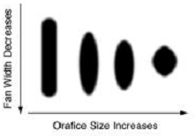
Размер отверстия увеличивается
Ширина пятна уменьшается

ОЧИСТКА
Как и любое распылительное оборудование, Ваш краскораспылитель нуждается в тщательной очистке, иначе он не сможет правильно работать.
Загрязнение - самая распространенная причина проблем.
Следуйте рекомендациям ниже, чтобы гарантировать беспроблемную работу Вашего краскораспылителя.

1.Выполните Процедуру сброса давления
Выньте сифонную трубку из краски и поместите ее в промывочную жидкость.

Примечание: Используйте воду для очистки от водорастворимой краски и уайт-спирит для очистки от краски на масляной основе.
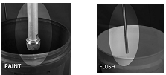
2. Включите переключатель питания, поверните клапан заливки/ распыления вверх, чтобы закрыть сливной клапан.
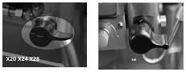
3.Увеличьте давление примерно до половины максимального, снимите блокировку спускового механизма и нажимайте на спусковой механизм, пока из распылителя не пойдет промывочная жидкость.
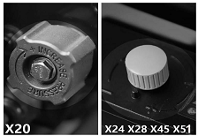
4.Направьте краскораспылитель в пустое ведро, прижмите его к стенке ведра, нажмите спусковой механизм, чтобы тщательно промыть систему, отпустите спусковой механизм и активируйте блокировку спускового механизма

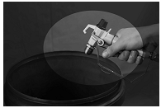
5. Поверните заливочный клапан вниз, чтобы открыть сливной клапан и дайте промывочной жидкости поциркулировать 15 секунд, чтобы очистить сливную трубку.
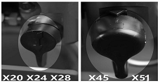
6. Поднимите сифонную трубку над уровнем промывочной жидкости и дайте распылителю поработать 15-30 секунд, чтобы слить жидкость.
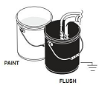
промывка
краска
7. Поверните заливочный клапан вверх, чтобы закрыть сливной клапан. Направьте краскораспылитель в ведро с промывочной жидкостью и нажмите спусковой механизм, чтобы слить жидкость из шланга. Выключите питание.
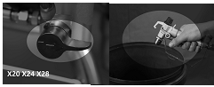
8.Поверните заливочный клапан вниз, чтобы открыть сливной клапан. Отключите распылитель от сети питания.
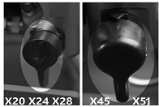
9. Снимите фильтры краскораспылителя, если они были установлены. Очистите их и осмотрите, а затем снова установите фильтры.
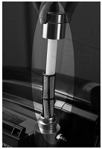
10.После промывки водой снова промойте систему уайт-спиритом или консервантом для насоса, чтобы создать внутри защитное покрытие и предотвратить замерзание и коррозию.

11.Если оборудование планируется хранить больше 10 дней, то после тщательной очистки оборудования снимите всасывающую трубку, шланг и распылитель, и влейте примерно 10 мл БЕЛОГО смазочного масла в насос подачи жидкости. Затем включите установку и дайте ей поработать (в положении PRIME (заливка)) примерно 5 секунд (пока Вы не увидите масло в заливочной трубке). Это позволит предотвратить застревание, коррозию и ржавчину смачиваемых деталей системы.
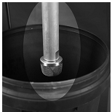
12.Протрите краскораспылитель и шланг салфеткой, смоченной водой или уайт-спиритом.
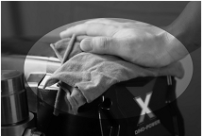

ПОИСК И УСТРАНЕНИЕ НЕИСПРАВНОСТЕЙ

Проблема | Причина | Решение
Переключатель питания включен, распылитель подключен к сети питания, но двигатель не работает, и насос не циркулирует. | Давление установлено на нулевое значение. | Поверните ручку регулятора давления по часовой стрелке, чтобы увеличить давление.
 | Поврежден двигатель или система управления. | Обратитесь к своему поставщику или DP-AIRLESS напрямую.
 | Нет питания в электрической розетке. | Попробуйте другую розетку или подключите другое рабочее оборудование, чтобы проверить розетку.  Перезагрузить автоматический размыкатель сети или замените плавкий предохранитель.
 | Поврежден удлинитель. | Замените удлинитель.
 | Поврежден электрический шнур краскораспылителя. | - Проверьте, не повреждена ли изоляция или провода.  - Замените поврежденный электрический шнур.
 | В насосе замерзла вода или засохла краска. | - Отключите распылитель от розетки. Если распылитель был заморожен, НЕ пытайтесь запустить распылитель, пока он полностью не оттает, иначе можно повредить двигатель, панель управления и/или трансмиссию.  - Убедитесь, что переключатель питания ВЫКЛЮЧЕН. Поместите распылитель в теплое гнездо на несколько часов. Затем подключите шнур питания к сети и включите распылитель. Медленно увеличивайте настройку давления, чтобы посмотреть, запустится ли двигатель.  - Если в распылителе засохла краска, может понадобиться заменить уплотнения насоса, клапаны, трансмиссию или датчик давления. Пожалуйста, свяжитесь со своим поставщиком или с DP-AIRLESS напрямую.
Распылитель запускается, но не всасывает краску. | Установка не залита или теряет заливку | Замените блок заливки
 | Нет краски. Всасывающая трубка не полностью погружена в краску | Погрузите всасывающую трубку в краску
 | Заблокирован всасывающий фильтр. | Очистите фильтр.
 | Разболтана всасывающая трубка во входном клапане | Очистите и затяните соединение.
 | Протекает входной клапан | Очистите входной клапан. Убедитесь, что гнездо шара не изношено и не имеет зазубрин, и что шар хорошо сидит. Снова соберите клапан.
 | Изношен сальник насоса | Замените сальники насоса.
 | Изношен или поврежден шток поршня. | Очистите или замените
Насос циркулирует, но не создает давление. | Насос не залит. | Залейте насос.
 | Заблокирована входная сетка | Очистите грязь с входного отверстия и убедитесь, что всасывающая трубка погружена в жидкость.
 | Всасывающая трубка не погружена в краску. | Убедитесь, что всасывающая трубка погружена в краску.
 | Протекает всасывающая трубка. | Затяните соединение всасывающей трубки.  Осмотрите, нет ли трещин или утечек. Если всасывающая трубка имеет трещины или повреждена, замените ее.
 | Изношен или загрязнен клапан заливки/всасывания | Очистите клапан или замените на новый.

Насос циркулирует, но при нажатии спускового механизма краска течет каплями или тонкими струйками. | Установлено слишком низкое давление. |  | Медленно поворачивайте ручку регулятора давления по часовой стрелке, чтобы увеличить настройку давления, что заставит двигатель набрать давление.
 | Изношено или повреждено кольцевое уплотнение в насосе |  | Замените кольцевые уплотнения
 | Шар входного клапана заблокирован материалом |  | Очистите входной клапан.
 | Заблокирован распыляющий наконечник |  | Очистите распыляющий наконечник
 | Заблокирован фильтр жидкости. |  | Очистите или замените фильтр жидкости
 | Заблокирован фильтр жидкости краскораспылителя |  | Очистите или замените фильтр жидкости краскораспылителя,
 | Слишком большой или изношенный распыляющий наконечник. |  | Замените наконечник.
Распылитель всасывает краску, но начинает капать при распылении | Изношен распыляющий наконечник |  | Замените на новый наконечник.
 | Заблокирован всасывающий входной фильтр |  | Очистите фильтр.
 | Краскораспылитель или фильтр распыляющего наконечника заблокирован. |  | Очистите или замените фильтр. Держите под рукой дополнительные фильтры
 | Слишком тяжелая или грубая краска. |  | Разбавьте или процедите краску
 | Изношено клиновидное уплотнение. |  | Замените
 | Изношен или поврежден входной клапан. |  | Замените клапан
Утечка из сборки наконечника | Неправильная сборка |  | Проверьте сборку.
 | Изношено уплотнение |  | Замените уплотнение.
Краскораспылитель не распыляет | Заблокирован распыляющий наконечник или фильтр краскораспылителя |  | Очистите распыляющий наконечник
 | Заблокирован фильтр |  | Очистите или замените краскораспылитель или фильтр.
 | Распыляющий наконечник находится в положении Clean (очистка) |  | Переведите наконечник в положение Spray (распыление)
Подтеки краски. | Установлено слишком низкое давление |  | Увеличьте давление
 | Заблокирован наконечник или всасывающий фильтр. |  | Очистите фильтры
 | Разболтана всасывающая трубка |  | Затяните фитинг всасывающей трубки
 | Изношен наконечник. |  | Замените наконечник
 | Слишком густая краска |  | Разбавьте краску
Сработала тепловая защита | Двигатель перегрелся |  | Дайте двигателю остыть 15 - 30 минут.
 | Нарост краски на двигателе. |  | Удалите краску с двигателя.
 | Установка находится под горячим солнцем. |  | Перенесите установку в тень
Дисплей не показывает, распылитель работает. | Дисплей поврежден или имеет плохое подключение. |  | Проверьте подключение, замените дисплей
Код ошибки на дисплее E4 | Описание: Сработала защита от перегрузки по току электронной панели управления.  Возможная причина:  - Низкое напряжение, слишком большая длина кабеля, плохой контакт платы.  - Используется слишком малый размер наконечника.  - Слишком густое покрытие.  - Поврежден датчик давления, слишком высокое рабочее давление вызовет автоматическое срабатывание защиты.  - Неисправна электронная панель управления. |  | - Проверьте, достигает ли напряжение 220 В, не слишком мала ли длина кабеля, правильно ли подключена панель управления.  - Замените на бОльший размер наконечника.  - Разбавьте покрытия согласно инструкции.  - Замените датчик давления.  - Замените электронную панель управления.
Код ошибки на дисплее E3 |  | Описание: поврежден датчик давления.  Возможная причина: повреждены внутренние компоненты датчика давления. | Замените на новый датчик давления.  Совет:  Тщательно и своевременно очищайте установку после каждого распыления, держите внутренний насос жидкости в чистоте, в зимнее время храните машину в закрытом помещении.
Код ошибки на дисплее E5 |  | Описание: защита перегрева для электронной панели управления  Возможнная причина: пульта перегрев электронной панели управления, наиболее вероятная причина - используется слишком маленький размер наконечника. | Выключите питание, дождитесь, пока электронная панель управления остынет, замените на наконечник большего размера.
Код ошибки на дисплее E12 |  | Описание: защита от работы без нагрузки  Возможная причина: если в ведре нет материала покрытия, машина автоматически прекратит работать, чтобы защитить клиновидные уплотнения от ускоренного износа. | Выключите питание, а затем включите снова, или поверните регулятор давления на минимум, а затем переустановите давление.
Код ошибки на дисплее E14 |  | Описание: защита двигателя  Возможная причина:  1. Слишком низкое напряжение и использование слишком маленького размера наконечника одновременно.  2. Повреждены внутренние части насоса жидкости. | - Проверьте напряжение и замените на наконечник большего размера.  - Проверьте, если внутренние части жидкого насоса поврежден, если да, изменяют жидкий насос.
Код ошибки на дисплее E15 |  | Описание: Ошибка соединения электронной панели управления.  Возможная причина: Статическое электричество создает помехи электронной панели управления. | Выключите питание, после того, как экран дисплея полностью погаснет, включите питание снова. Если это не поможет решить проблему, замените электронную панель управления на новую.
Код ошибки на дисплее (??? u) |  | Сигнал тревоги для проверки напряжения питания  Возможная причина: Если напряжение слишком низкое, или установка работает недостаточно плавно, появляется этот код ошибки из-за недостаточной мощности питания на входе. | - Проверьте кабель питания, проверьте, не разболтана ли плата.  - Замените на наконечник большего размера и повторите попытку.  - Выключите питание и установите регулятор давления на минимум. После того, как экран дисплея полностью погаснет, включите питание снова.
Протекает краска из насоса. |  | Изношены уплотнения насоса | Замените уплотнения насоса.
Размер пятна резко меняется при распылении  Или  Распылитель не включается сразу после возобновления распыления |  | Регулятор давления изношен и вызывает избыточные колебания давления | Обратитесь к мсвоему поставщику или в компанию DP-AIRLESS

